2 ram

3RAM

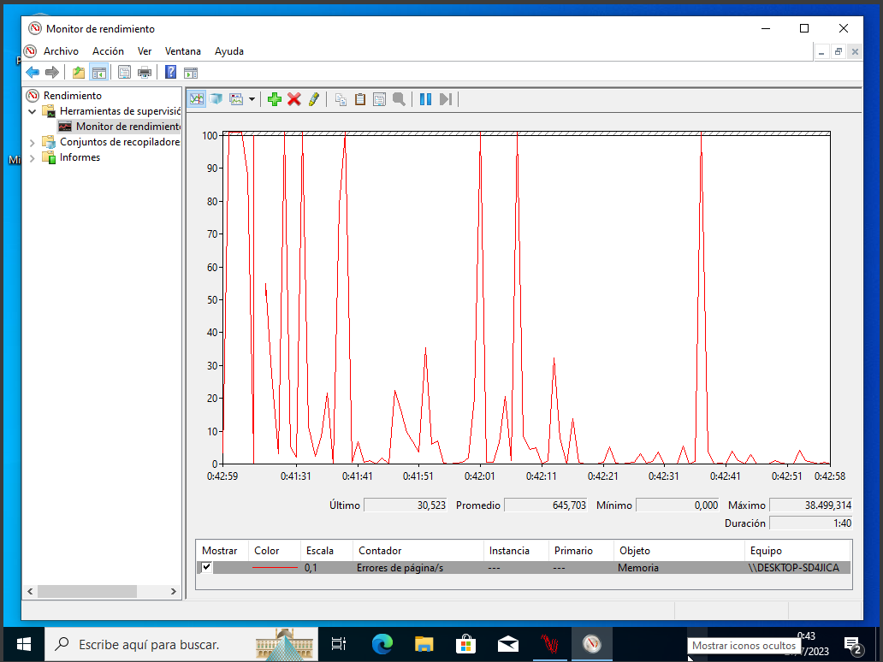

4RAM

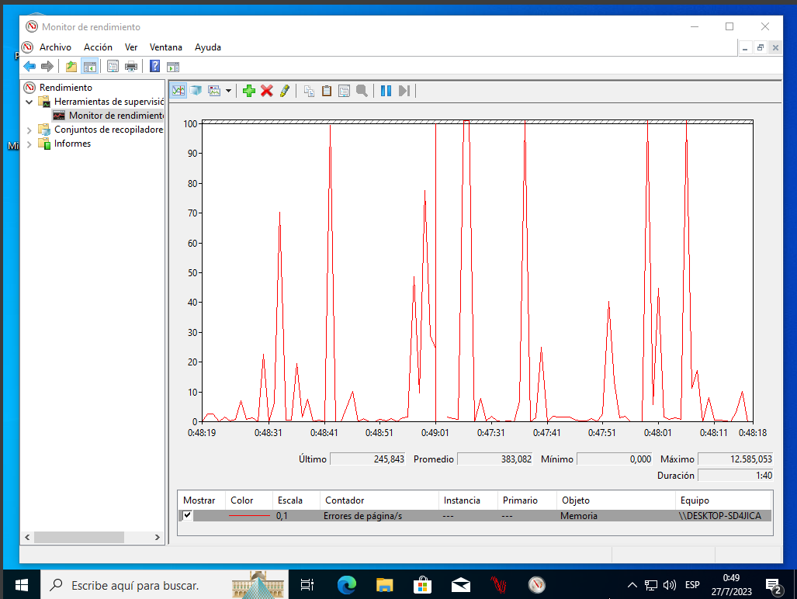

5 ram

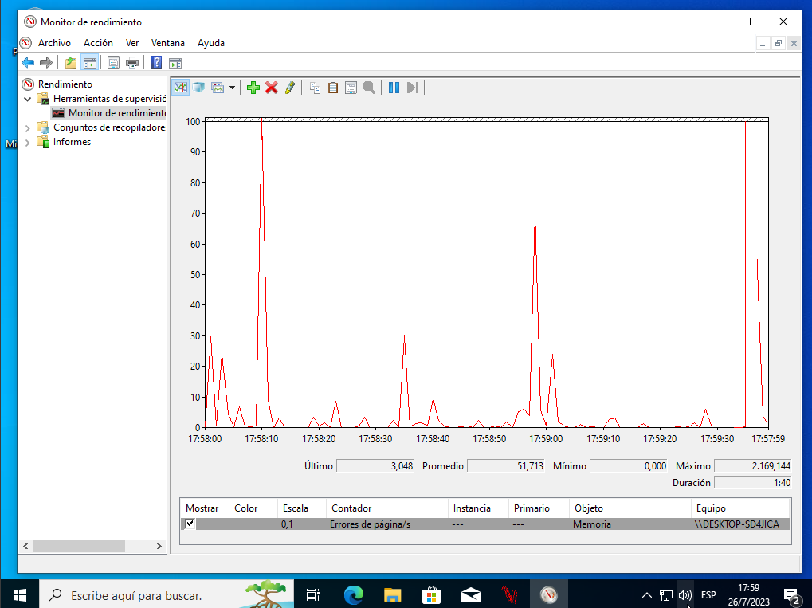

6ram

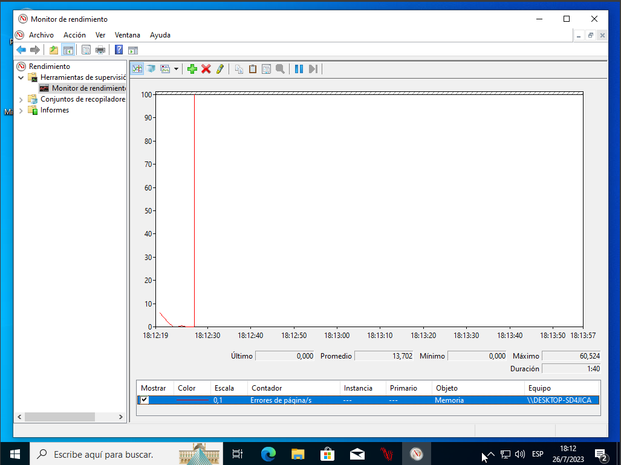

7 RAM  
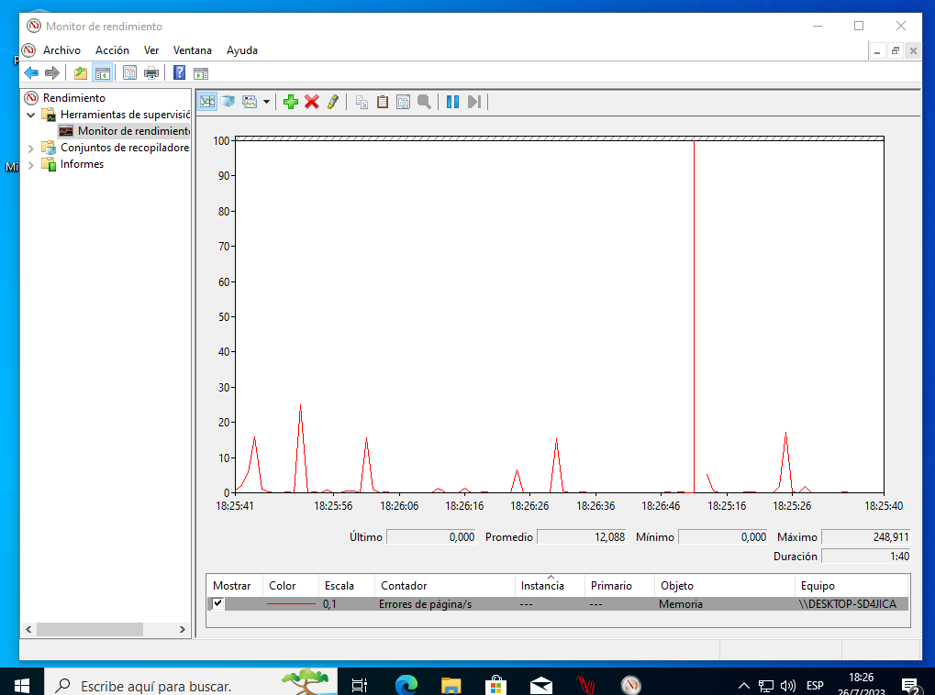

8 RAM

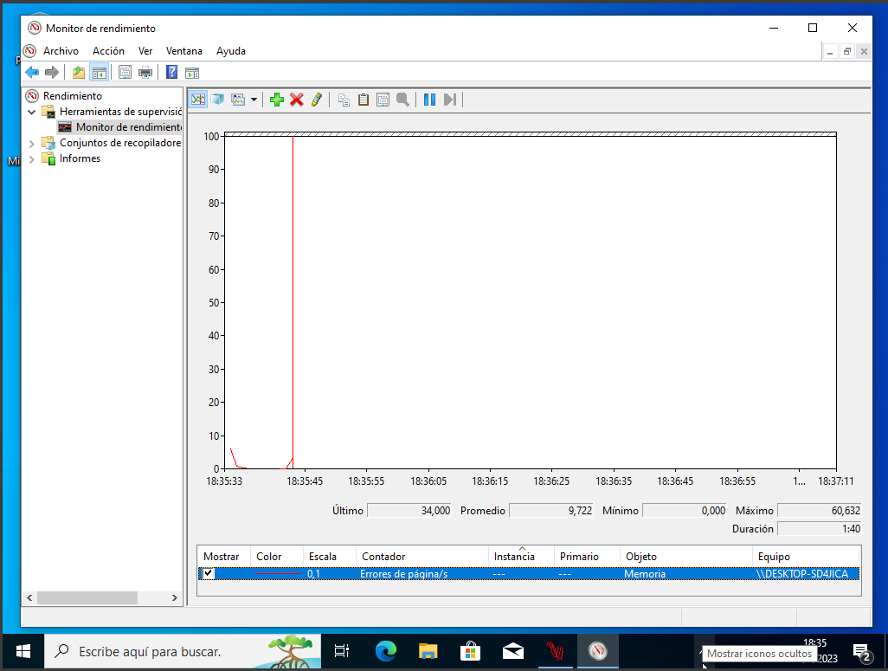

9Ram

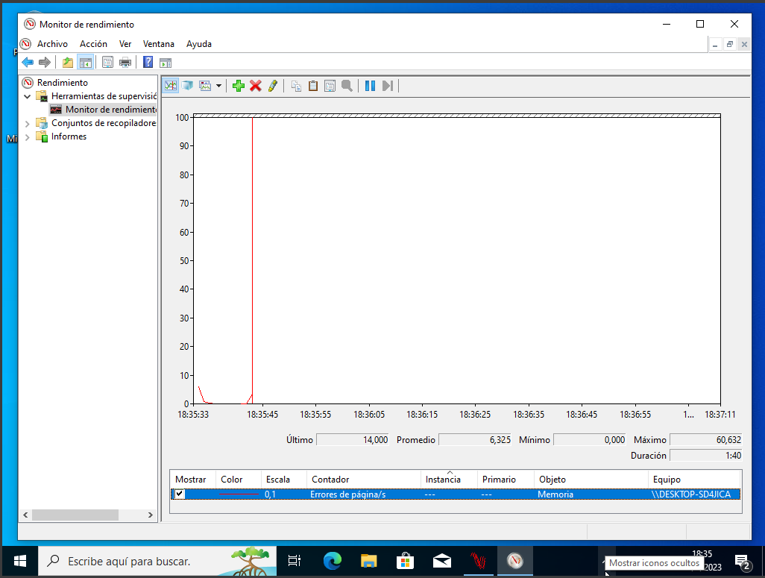

10RAM

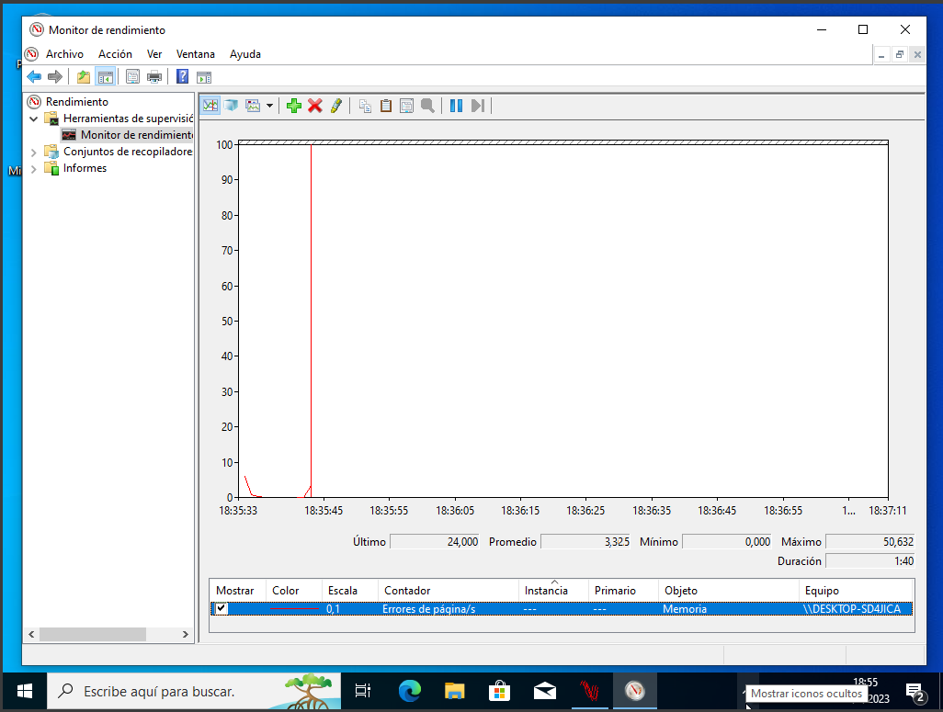

11RAM

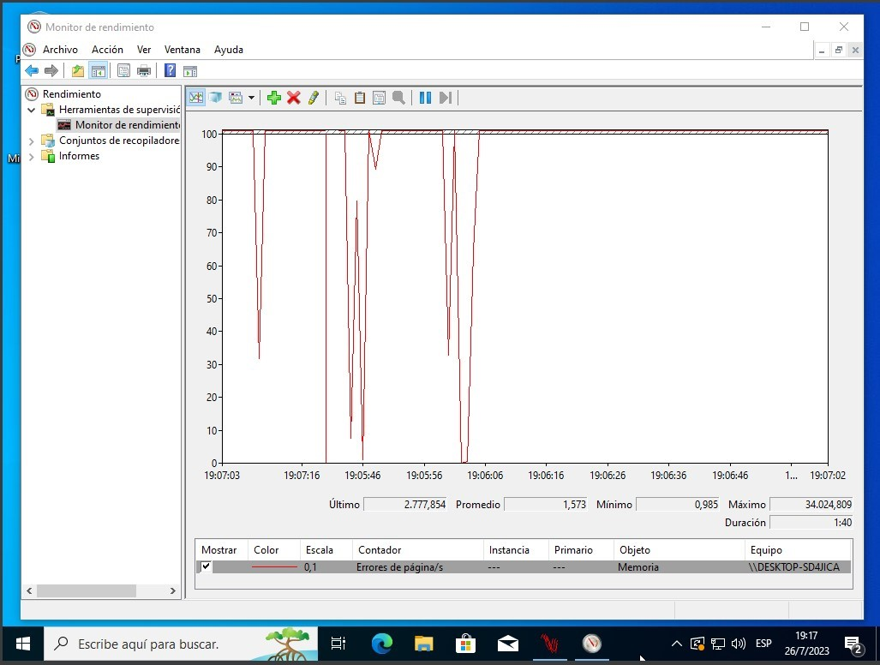

12RAM

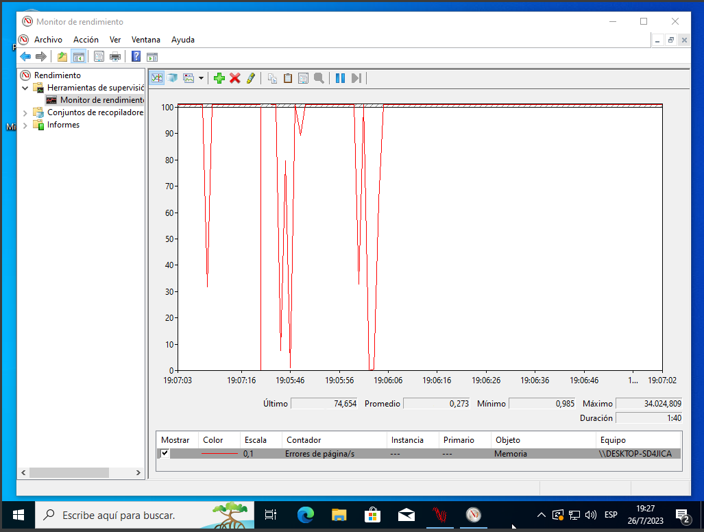



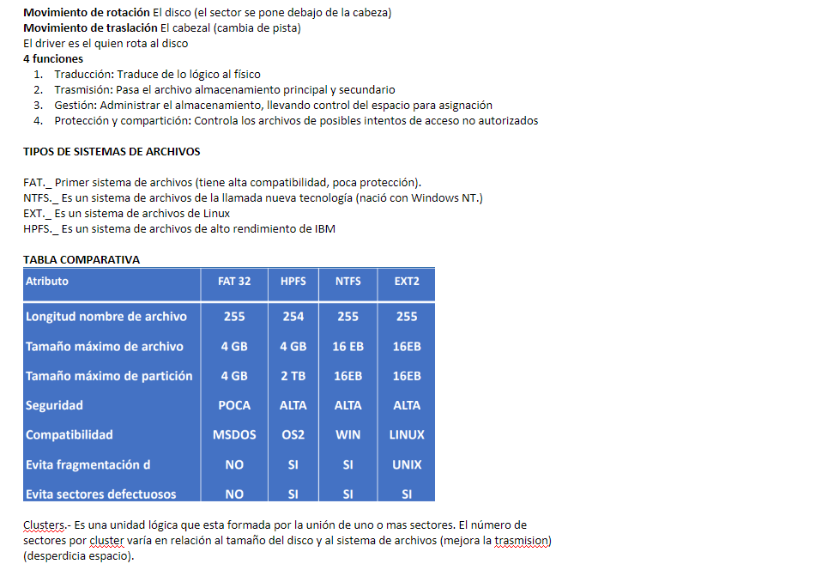

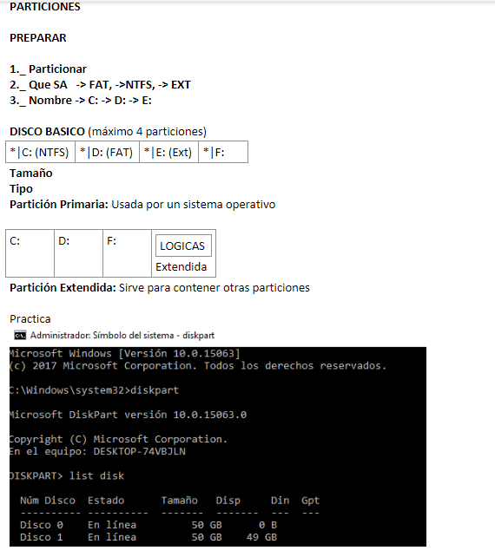

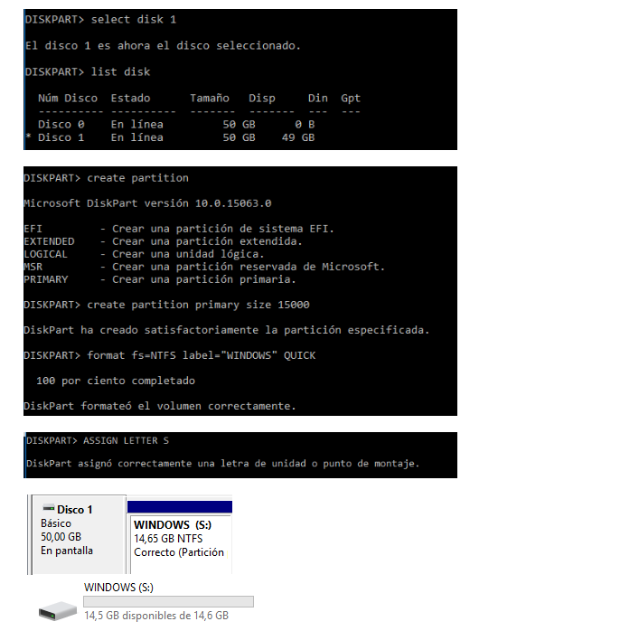

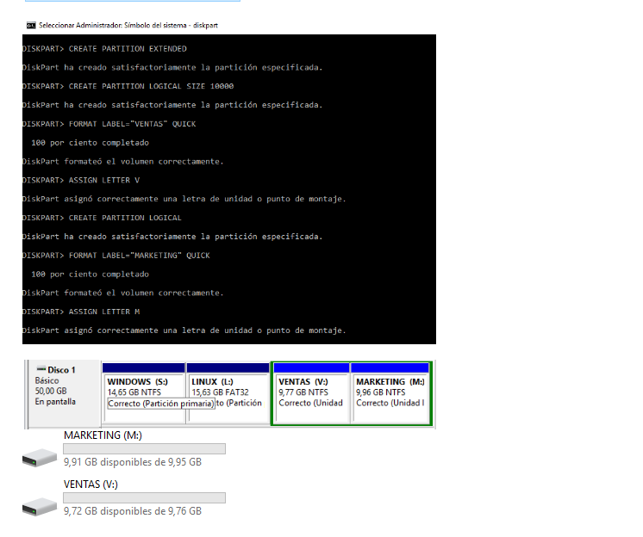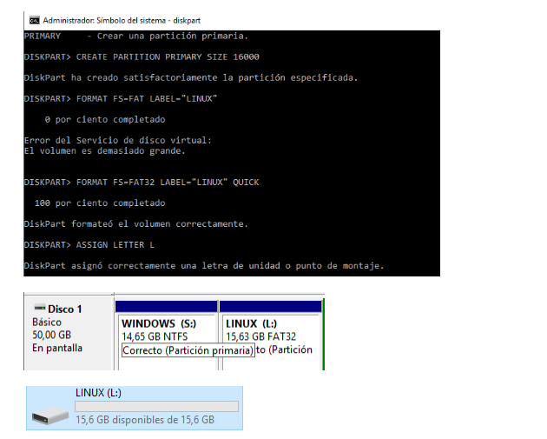

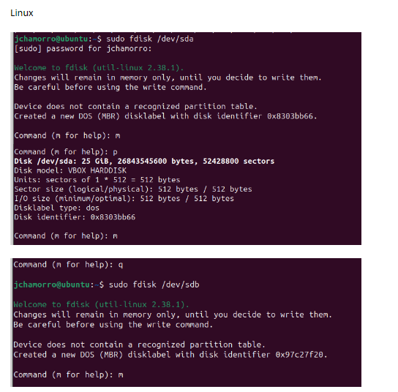

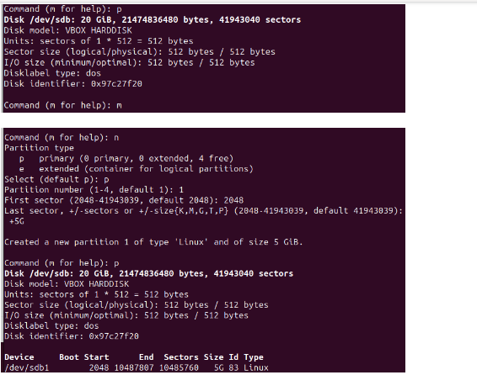

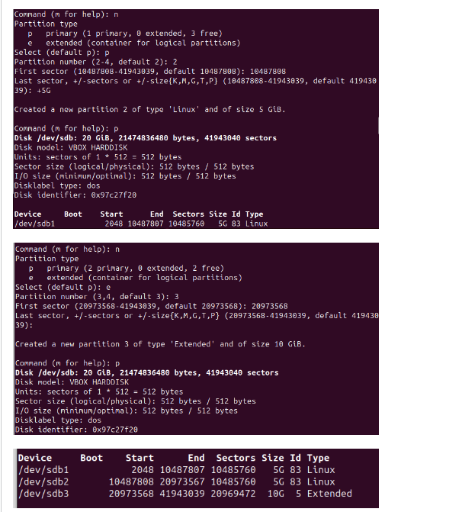

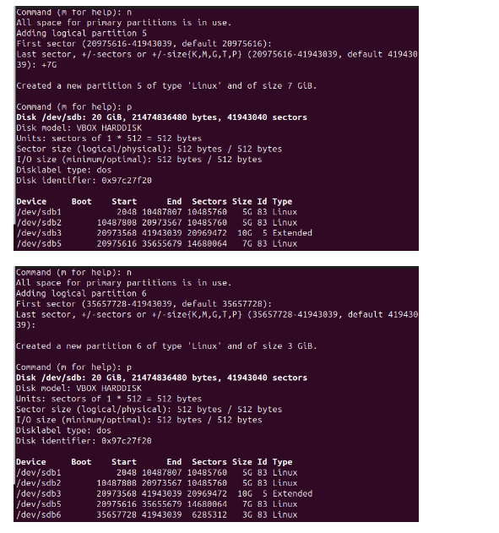

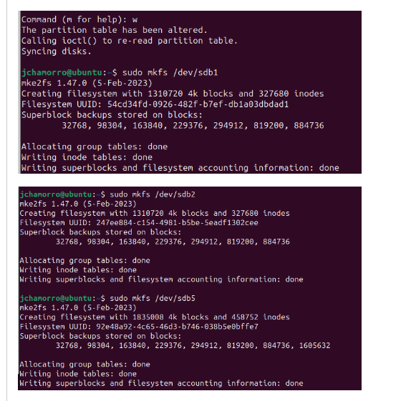

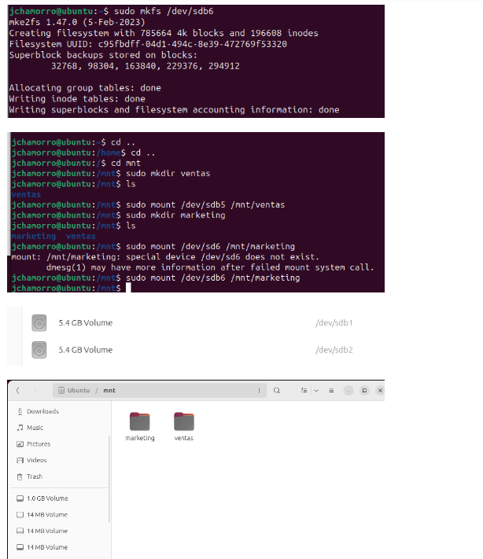























**ESCUELA SUPERIOR POLITECNICA DE CHIMBORAZO**

**FACULTAD DE INFORMÁTICA Y ELECTRÓNICA**

**SOFTWARE**

**FACTIBILIDAD TECNOLÓGICA**

**DOCENTE:**

ING. JULIO ROBERTO SANTILLAN CASTILLO

**ESTUDIANTE:**

JOSÉ LUIS GUAMÁN -7174

APLICACIONES INFORMÁTICAS II

8VO, SOFTWARE “A”

cursas

**MATERIA:**

**CURSO:**

04/11/2024

**Factibilidad Tecnológica**

**a) Infraestructura y Herramientas Tecnológicas**

* **Flutter:** Permite desarrollar aplicaciones nativas multiplataforma para iOS y Android con una sola base de código, reduciendo así los tiempos de desarrollo y costos de mantenimiento.
* **Firebase:** Se utilizará Firebase como backend para la autenticación, almacenamiento de datos en tiempo real, y almacenamiento de archivos. Firebase ofrece escalabilidad y seguridad, lo cual facilita el crecimiento del proyecto.
  + **Firebase Authentication**: Para autenticación de usuarios mediante número de teléfono, email y otros proveedores.
  + **Firebase Realtime Database**: Para manejo de datos en tiempo real, lo que permite actualizar información instantáneamente entre cliente y conductor.
  + **Firebase Firestore**: Almacenamiento de datos no relacional orientado a documentos, adecuado para la persistencia de datos de usuarios, viajes y otros datos relevantes.
  + **Firebase Cloud Messaging (FCM)**: Para envío de notificaciones en tiempo real a los dispositivos móviles.
  + **Firebase Storage**: Para almacenar imágenes y documentos (por ejemplo, documentos de identificación de conductores).
* **Angular para el Panel Administrativo:** Angular es un framework confiable y bien soportado para construir aplicaciones web con interfaces complejas. En el panel de administración, el administrador puede gestionar y monitorear a conductores y clientes, controlar transacciones, y manejar el contenido de la aplicación.

**b) Desafíos Técnicos**

* **Sincronización en Tiempo Real:** La interacción en tiempo real entre clientes y conductores, como la actualización de ubicaciones, solicitudes y respuestas de viaje, se gestiona eficientemente con Firebase Realtime Database. Sin embargo, la sincronización precisa puede requerir una configuración cuidadosa y optimización de las conexiones para evitar sobrecarga en la base de datos y problemas de latencia.
* **Gestión de Solicitudes Simultáneas:** El manejo de múltiples conductores que acepten una misma solicitud puede causar conflictos en los datos. La solución es implementar transacciones en Firebase para asegurar que solo un conductor sea asignado a cada solicitud.
* **Seguridad de Datos:** La protección de datos personales y de ubicación es esencial. Se deben implementar reglas de seguridad en Firebase para restringir el acceso solo a usuarios autorizados, además de cifrar datos sensibles y cumplir con normativas como GDPR.

**c) Desarrollo y Mantenimiento**

* **Facilidad de Desarrollo:** Al usar Flutter y Firebase, se minimiza el desarrollo nativo en plataformas individuales, lo que ahorra tiempo y facilita el mantenimiento.
* **Escalabilidad:** Firebase es altamente escalable, lo cual permite que la aplicación crezca en usuarios sin necesidad de cambiar el backend en las primeras fases. Sin embargo, en fases avanzadas y de alto tráfico, puede requerirse el soporte de servidores adicionales o una infraestructura híbrida con servicios en la nube como Google Cloud.

**d) Evaluación de los Requerimientos Técnicos**

**Requerimientos de Hardware**

* **Dispositivos móviles**: El uso de Flutter permite soporte tanto en Android como en iOS. Los dispositivos deben contar con características básicas (como GPS y conectividad a internet) para permitir la correcta operación de la aplicación.
* **Servidores en la nube**: Firebase proporciona el backend en la nube, eliminando la necesidad de gestionar infraestructura de servidores propios.
* **Computadora para desarrollo**: Para la codificación en Flutter y Angular, se requieren equipos con capacidad media a alta para ejecutar los entornos de desarrollo integrados (IDEs) necesarios, como Android Studio, Visual Studio Code, o el propio editor de Angular.

**Requerimientos de Software**

* **Flutter SDK** y **Dart SDK**: Necesarios para el desarrollo de aplicaciones móviles.
* **Angular CLI**: Para el desarrollo de la aplicación web de administración.
* **Firebase CLI**: Para la integración y despliegue de los servicios en Firebase.
* **Herramientas de pruebas**: Emuladores de Android/iOS, así como dispositivos físicos para pruebas en tiempo real.

En términos de factibilidad tecnológica, este proyecto es viable utilizando Flutter, Firebase y Angular. La plataforma seleccionada proporciona herramientas adecuadas para cumplir con los requerimientos en tiempo real, autenticación y administración de usuarios. No obstante, deben considerarse cuidadosamente los costos escalables de Firebase y la implementación de optimizaciones en el manejo de datos y geolocalización para garantizar un rendimiento óptimo y evitar aumentos inesperados de costos a medida que la plataforma crezca.

Se recomienda establecer un plan de pruebas exhaustivo, tanto en entorno de desarrollo como en producción, para minimizar riesgos relacionados con la integración y la operatividad de la plataforma en entornos reales.